**Ejercicios - Maquetación diseño líquido**

A partir de la página web que se te proporciona, debes escribir las reglas CSS necesarias para lograr una página web que tenga el mismo aspecto que la siguiente imagen:

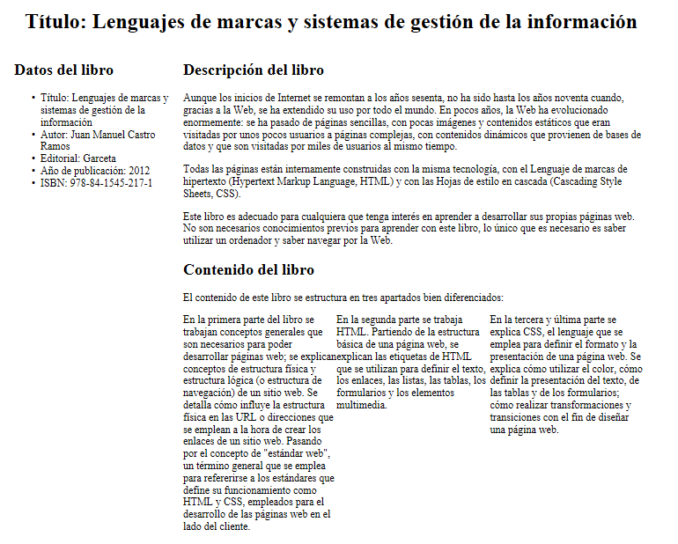

Las características del diseño de esta página son:

* Un diseño líquido centrado con un ancho del 80%.
* El encabezado de nivel 1 centrado.
* El contenido principal de la página se organiza en dos columnas, una de 25% de ancho y la otra el espacio restante de 75%.
* La lista que explica el contenido del libro se muestra como un texto a tres columnas del mismo ancho.

Puedes modificar el código HTML proporcionado para añadir los identificadores y clases que necesites. También puedes añadir etiquetas <div> para definir elementos contenedores en la página.